Исследование тиксотропных характеристик эмульсий парафинистой нефти Чутырского месторождения
Мансур.Г.
Аспирант, 4 курс
РГУ нефти и газа (НИУ) имени И.М. Губкина,
Факультет химической технологии и экологии,
Москва, Россия
E–mail: rebel_angel1900@hotmail.com
При разных стадиях добычи и переработке нефти формироваются водонефтяные эмульсии (ВНЭ), обладаюшие комплексными реологическими свойствами, включая тиксотропию. Целью работы является исследование тиксотропных свойств ВНЭ, сформированных при разной степени обводненности путем определения площади петли гистерезиса в качестве репрезентативной величины.
Искусственные ВНЭ (20% ,40%, 60%, 80%, 90%) получены путем интенсивного (1500 об/мин) перемешивания нефти чутырского месторождения ( плотность 889 кг/м³ с содержанием смол 12,9%, парафинов 5,1% и асфальтенов 3,7%) и модельной пластовой воды (250 г/л) в течение 10 мин при комнатной температуре. для опредления тиксотропных свойств с использованием Rheotest® RN4.1 были сняты изотермические кривые течения нефти и ВНЭ прямого и обратного хода при скорости сдвига 0-25 с⁻¹ и температуре 20 °С в течение 340 с. Тиксотропные свойства ВНЭ представлены на рис. 1.
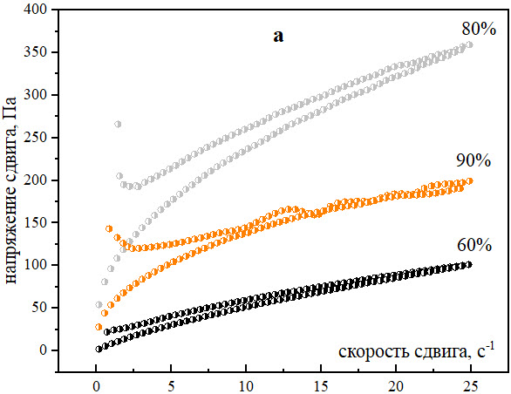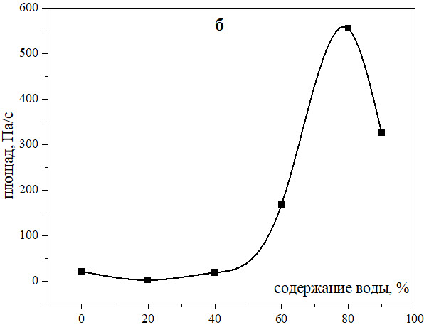
Рис. 1. а Изотермические кривые течения прямого и обратного хода ВНЭ 60%, 80% , 90%; б зависимость площади петли гистерезиса от степени обводненности.
Как видно из рис. 1 с увеличением содержания воды до 40% плошадь петли гистерезиса уменьшается по сравнинию с исходной нефтью, так как, наличие дисперсных капель ослабляет прочность системы, что приводит к более слабой тиксотропии. Причина может обусловлена тем, что в ВНЭ диспергированные капли воды завернуты в кристаллическую структуру парафина. С увеличением содержания воды объемная доля чистой сырой нефти уменьшается, и содержание кристаллов парафина в системе самопроизвольно снижается, что приводит к уменьшению конструкционной прочности [1]. Дальнейшее увеличение обводненности приводит к резкому возрастанию площади петли гистерезиса (рис. 1б). Однако с содержанием воды 90 % эта площадь уменьшается из-за образавания другого типа эмульсий (нефть в воды).
Полученные результаты имеют практическое значение для понимания поведения обводненной нефти и оценки прокачиваемости нефти в трубопроводе совместно с водой.
Литература
- Guo L. P. et al. Study on the thixotropy and structural recovery characteristics of waxy crude oil emulsion //Petroleum Science. – 2021. – Т. 18. – №. 4. – С. 1195-1202.

